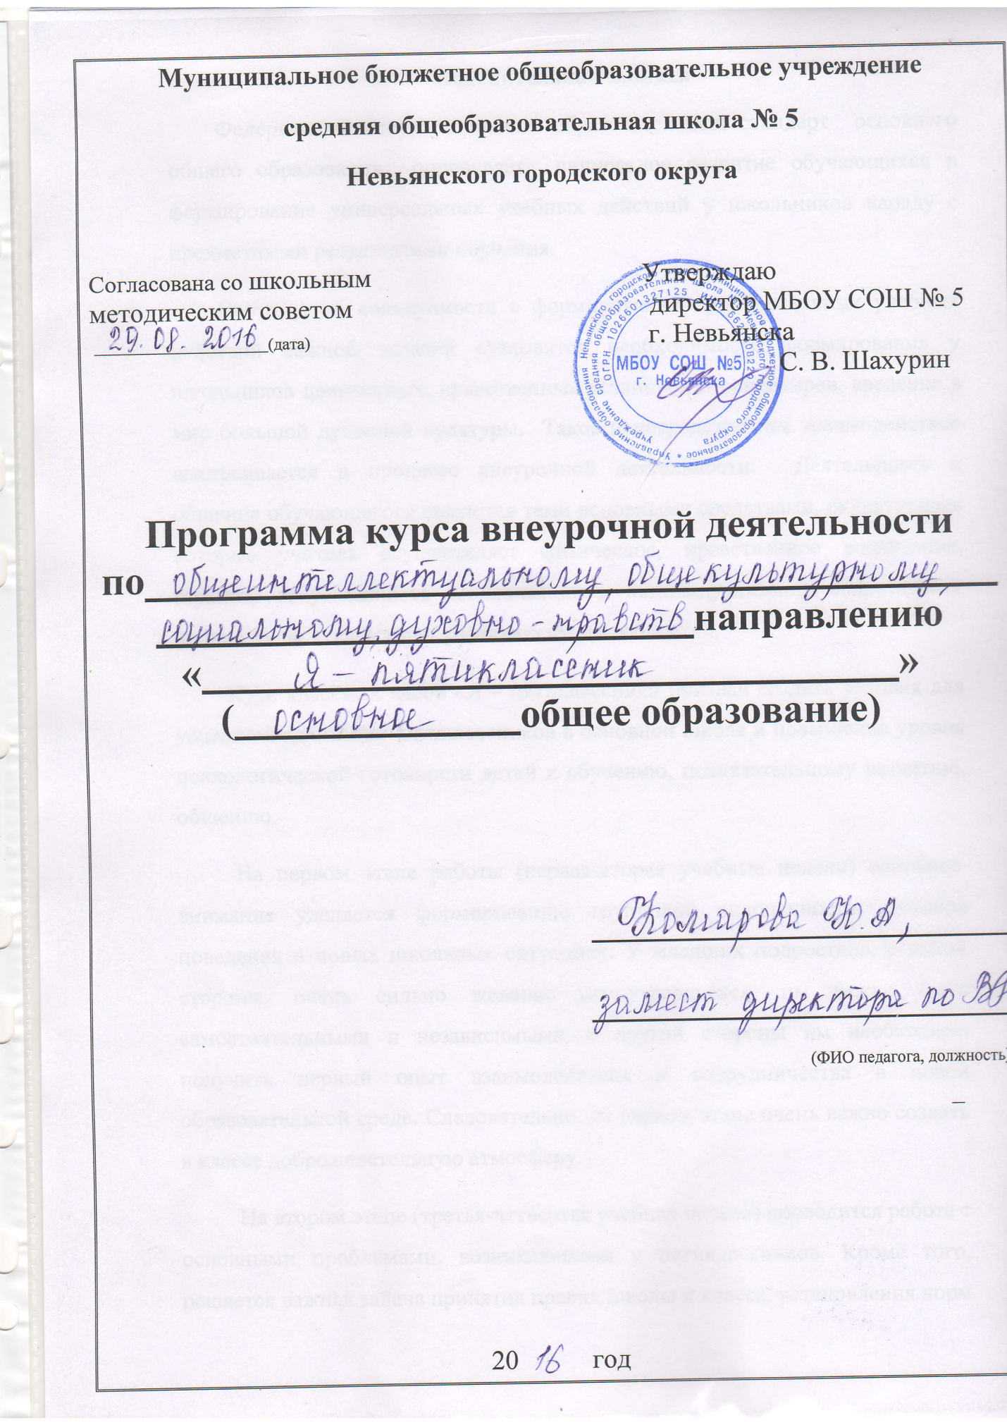
Программа курса внеурочной деятельности «Я – пятиклассник»
Содержание курса
Курс классных часов «Я – пятиклассник» призван создать условия для успешной адаптации пятиклассников в основной школе и повышения уровня психологической готовности детей к обучению, познавательному развитию, общению.
На первом этапе работы (первая-вторая учебные недели) основное внимание уделяется формированию групповой сплоченности, навыков поведения в новых школьных ситуациях. У младших подростков, с одной стороны, очень сильно желание самоутвердиться, им важно быть самостоятельными и независимыми, с другой стороны им необходимо получить первый опыт взаимодействия и сотрудничества в новой образовательной среде. Следовательно, на первом этапе очень важно создать в классе доброжелательную атмосферу.
На втором этапе (третья-четвертая учебная неделя) проводится работа с основными проблемами, возникающими у пятиклассников. Кроме того, решается важная задача принятия правил школы и класса, установления норм взаимоотношений со сверстниками в классе, преподавателями и другими сотрудниками школы. Осознание новых правил у детей происходит двумя путями: с одной стороны, формируется восприятие относительности рамок «хорошо — плохо», чтобы ребенок не относился к правилу как к категорическому требованию, а с другой стороны, до сознания детей доводится значимость правил поведении в школе, формируется отношение к ним как к определенной ценности. Важнейшей задачей этого этапа является помощь детям в осознании требований преподавателей. Соответственно решается еще одна задача – способствование установлению межличностных отношений с педагогами.
На этом этапе необходимо помочь младшим подросткам почувствовать себя состоятельными не только в общении, но и в деятельности учения, поэтому можно выделить следующие направления работы: формирование конструктивного отношения к неудачам, ошибкам; анализ уже достигнутых успехов.

На третьем этапе (пятая-шестая учебная недели) продолжается работа по осознанию детьми требований преподавателей. Формируется понимание критериев оценки устной или письменной работы (правильность, аккуратность, красота и др.), критериев отношения педагогов к правилам поведения в школьном кабинете, к правилам ведения тетрадей, осваиваются способы работы, способствующие достижению высоких результатов. Таким образом, создаются условия не только для адаптации пятиклассников к основной школе, но также и для формирования адекватной самооценки и правильного отношения к результатам деятельности другого ребенка. Отдельно решается задача ориентирования ребенка на процесс деятельности, а не на оценку.

На этом же этапе начинается работа по принятию детьми своих негативных чувств. Поэтому отдельного внимания заслуживают приемы по снижению напряжения в школьных ситуациях; с помощью этих приемов дети овладевают навыками релаксации и работы со школьными страхами.

На четвертом этапе (седьмая-восьмая учебная недели) особое внимание уделяется формированию некоторых учебных навыков, связанных с самоорганизацией и самоконтролем в учебной деятельности, продолжается работа над развитием коммуникативных умений, среди которых выделяются конструктивные способы поведения в конфликтных школьных ситуациях. На этом этапе мы используются приемы, позволяющие работать со школьной тревожностью и излишним волнением, возникающим у детей в различных ситуациях на уроке. Также на данном этапе происходит осмысление личных целей детей на период обучения в 5 классе.

Планируемые результаты освоения курса «Я – пятиклассник»
сформировать позитивное отношение школьников к родной школе, своему классу, к своему собственному здоровью и внутреннему миру;
приобрести знания о нормах коллективной жизни; об основных формах и правилах общения; о способах и приёмах управления своими эмоциями;
приобрести опыт самообслуживания, самоорганизации и организации совместной деятельности с одноклассниками;
адекватно воспринимать предложения и оценку учителей, товарищей, родителей и других людей;
осознавать значимость активной гражданской и социальной деятельности;
слушать и вступать в диалог, участвовать в коллективном обсуждении проблем, понимать точку зрения другого;
слушать собеседника, кратко излагать сказанное им в процессе обсуждения темы, проблемы;
признавать возможность существования разных точек зрения и права каждого иметь свою.

Содержание программы

Название раздела | Тема занятия | Форма организации | Кол- во часов | Форма контроля
Здесь и сейчас мы собрались | «Здравствуй, 5 класс!» | Лекция, дискуссии,  арт-терапия, разыгрывание возможных школьных ситуаций | 1 | анкетирование
 | Принятие правил |  | 1
 | Я и мой класс |  | 1
 | Я и моя школа |  | 1
 | Оценка и отметка |  | 1
 | Что поможет мне учиться |  | 1
 | Легко ли быть учеником |  | 1
 | Портрет нашего класса |  | 1

